|  |
| --- |
|  |
| МИНОБРНАУКИ РОССИИ |
| *Федеральное государственное бюджетное образовательное учреждение высшего образования* ***«МИРЭА – Российский технологический университет»***  **РТУ МИРЭА** |

**Институт информационных технологий (ИТ)**

**Кафедра инструментального и прикладного программного обеспечения (ИиППО)**

**Дисциплина «Программирование на языке Джава»**

**ОТЧЕТ**

**ПО ПРАКТИЧЕСКОМУ ЗАНЯТИЮ №1, №2**

Выполнил студент группы ИНБО-02-20 Зотов Е. А.

Принял Степанов П.В.

Практические работы выполнены «___»_______2020г.

«______________» «___»_______2020г.

Отметка о выполнении

**Москва – 2020 г.**

**Практическое занятие №1**

Реализовать простейший класс на языке программирования Java. Добавить метод toString. Создать класс- тестер для вывода информации об объекте.

**Упражнение 1**

Реализуйте простейший класс “Мяч”.

**Класс Ball**

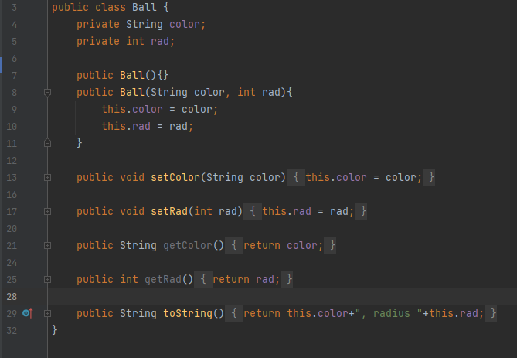

**Класс-тестер**

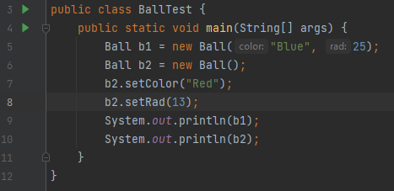

**Тест**

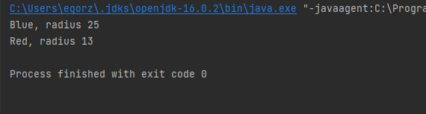

**Упражнение 2**

Реализуйте простейший класс “Книга”.

**Класс Book**

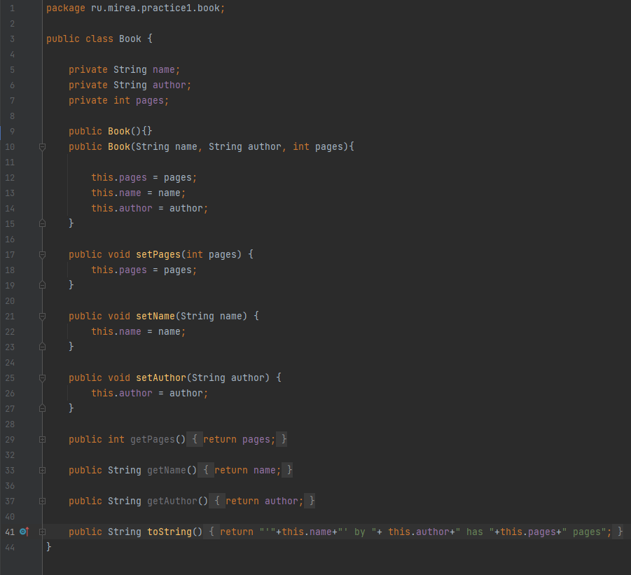

**Класс-тестер**

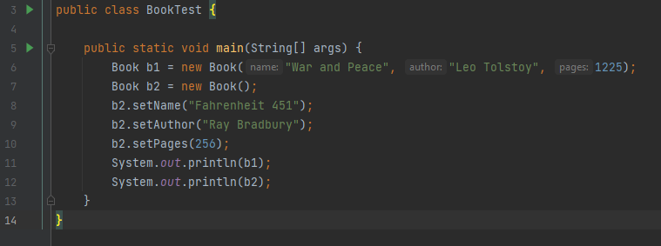

**Тест**

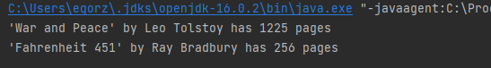

**Практическое занятие №2**

По диаграмме класса UML описывающей сущность Автор написать программу которая состоит из двух классов Author и TestAuthor. Класс Author должен содержать реализацию методов, представленных на диаграмме.

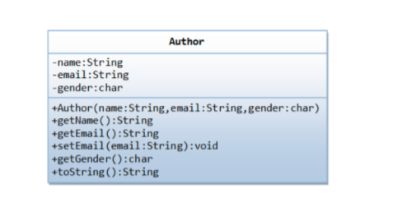

**Класс Author**

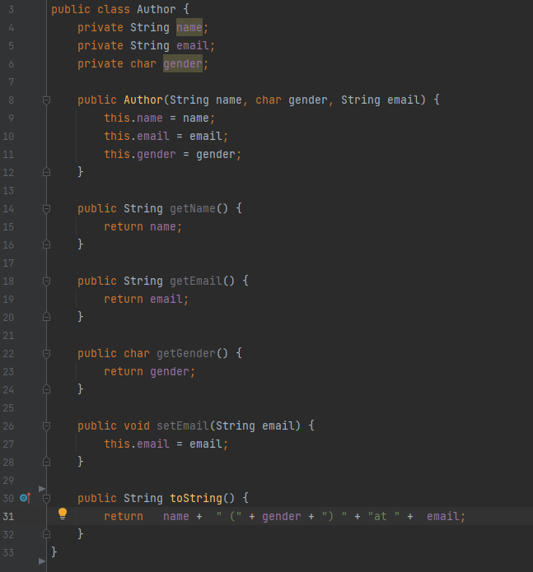

**Класс-тестер**

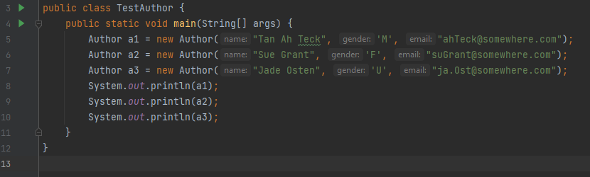

**Тест**

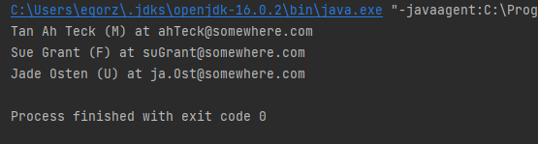

**Выводы**

В ходе практических работ были приобретены навыки по реализации классов и работе с UML – диаграмммами.